**BAB 1. PENDAHULUAN**

1. **Tujuan**

Dokumen User Guide Aplikasi Web ManPROPAT ini dibuat untuk tujuan sebagai berikut :

1. Menggambarkan dan menjelaskan penggunaan aplikasi Web ManPROPAT untuk role atau user yang tersedia yaitu manajer, bagian barang, dan bagian perakitan.
2. Sebagai panduan instalasi, konfigurasi dan pengguna aplikasi ManPROPAT.

Pihak – pihak yang berkepentingan dan berhak menggunakan dokumen ini yaitu pihak yang masuk kedalam role atau user yang tersedia pada aplikasi yang mana adalah manajer, bagian barang, dan bagian perakitan yang mana ini nantinya ditujukan untuk User menggunakan dokumen ini sebagai panduan untuk mengetahui cara – cara penggunaan aplikasi ManPROPAT.

**1.2 Gambaran Umum**

Aplikasi ManPROPAT dalam pengembangannya mengacu pada kebutuhan perusahaan yang berlaku yang berkaitan dengan pengelolaan data barang dan informasinya.

**1.3 Gambaran Umum Aplikasi**

Aplikasi ManPROPAT merupakan aplikasi yang dikembangkan dengan berbasis web dengan platform Laravel yang berfungsi untuk mengelola data barang gudang yang akan dikelola menjadi sebuah hasil jadi.

Aplikasi ini memiliki beberapa fasilitas, antara lain mengelola data barang yang ada, melakukan permintaan untuk pengambilan barang, melihat semua data yang ada, dan mengelola karyawan atau pegawai yang ada.

**BAB 2. SUMBER DAYA YANG DIBUTUHKAN**

* 1. **Perangkat Keras**

Pembangunan Aplikasi Web ManPROPAT membutuhkan beberapa perangkat keras agar aplikasi dapat berjalan dengan baik. Adapun beberapa kebutuhan hardware untuk implementasi Aplikasi Web ManPROPAT yang berupa 1 unit komputer direkomendasikan memiliki:

1. CPU Intel CoreDuo
2. RAM 2 GB
3. Storage 500 MB
   1. **Perangkat Lunak**

Pembangunan dan penggunaan Aplikasi Web ManPROPAT membutuhkan beberapa perangkat lunak agar aplikasi dapat berjalan dengan baik. Adapun beberapa kebutuhan perangkat lunak untuk implementasi Aplikasi Web ManPROPAT meliputi :

1. Sistem Operasi

Kebutuhan spesifikasi sistem operasi adalah semua sistem operasi yang ada dengan spesifikasi khusus yaitu adanya browser pada sistem operasi tersebut seperti IE/Mozilla Firefox/Google Chrome/Safari.

1. Development Tool

Kebutuhan spesifikasi software yang digunakan dalam pembuatan dan pengembangan aplikasi ini adalah Development tool (Language) berupa PHP, Javascript, Laravel Framework dengan IDE Tool berupa Microsoft Visual Studio.

* 1. **Sumber Daya Manusia**

Sumber Daya Manusia (SDM) yang akan menggunakan aplikasi ini terutama adalah sebagai berikut:

1. Memiliki pemahaman tentang antarmuka komputer
2. Memiliki pemahaman tentang internet, penggunaan browser
   1. **Pengenalan dan Pelatihan**

Sumber Daya Manusia yang terlibat dalam penggunaan Aplikasi Web ManPROPAT terlebih dahulu diberikan pengenalan dan pelatihan yang cukup untuk menggunakan aplikasi ini.

**BAB 3. MENU DAN CARA PENGGUNAAN**

**3.1 Struktur Menu Web ManPROPAT**

Pada Aplikasi ini terdapat beberapa menu antara lain:

1. Login

* Log in
* Register

1. Dashboard

* Manajer
* Bagian Barang
* Bagian Perakitan

1. Forms

* Create
  1. **Cara Penggunaa Web ManPROPAT**

Penjelasan lebih lanjut mengenai masing – masing menu dan petunjuk penggunaan dapat dilihat pada sub bab ini.

* + 1. **Login**

Pertama – tama jika ingin mengakses aplikasi web ini, maka kita diwajibkan untuk login terlebih dahulu. Melalui form yang sudah disediakan kita wajib untuk mengisi sesuai form dan meneka tombol login.

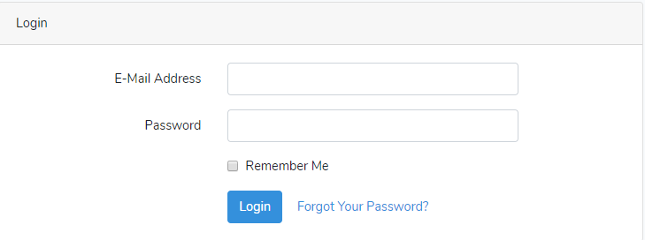

* + 1. **Register**

Apabila akan ada data pegawai baru yang akan mengisi tempat kerja pada perusahaan ini maka kita bisa menambahkan data pegawai baru tersebut, tetapi hanya menu ini hanya akan terdapat pada menu dengan peran sebagai manajer. Kita cukup mengisi data pegawai dengan form yang ada dan kita menekan tombol register.

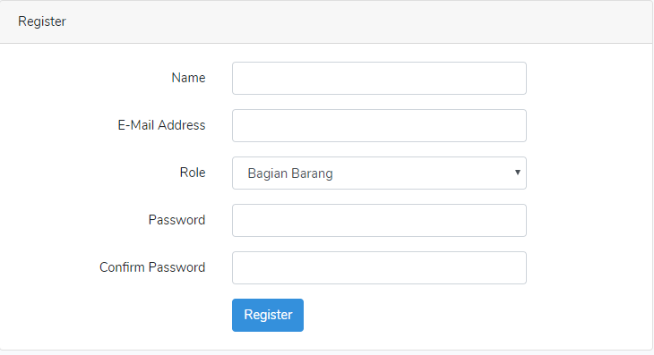

* + 1. **Dashboard**

Dashboard merupakan home page dari masing – masing role, tiap masing – masing role akan ditampilkan hak ases yang bisa dilihatnya secara berbeda – beda.

* Dashboard Manajer

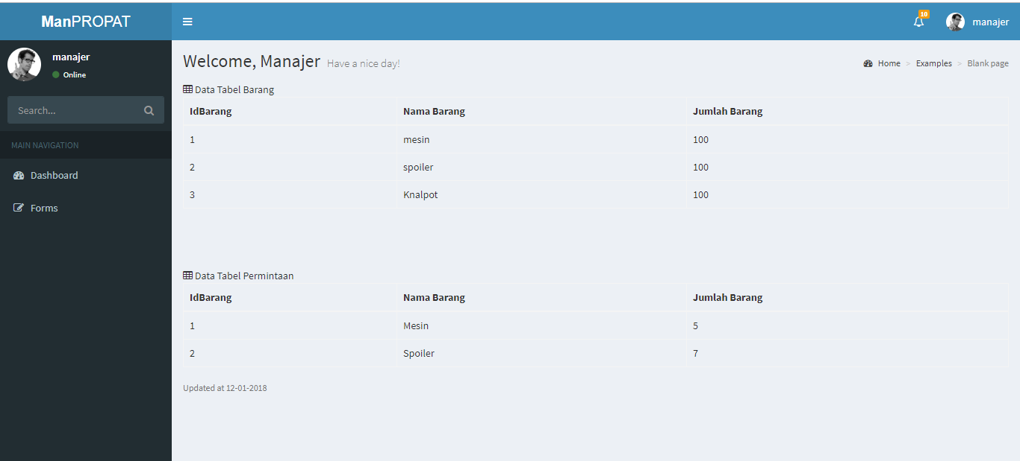

Manajer akan dapat melihat semua data yang ada.

* Dashboard Bagian Barang

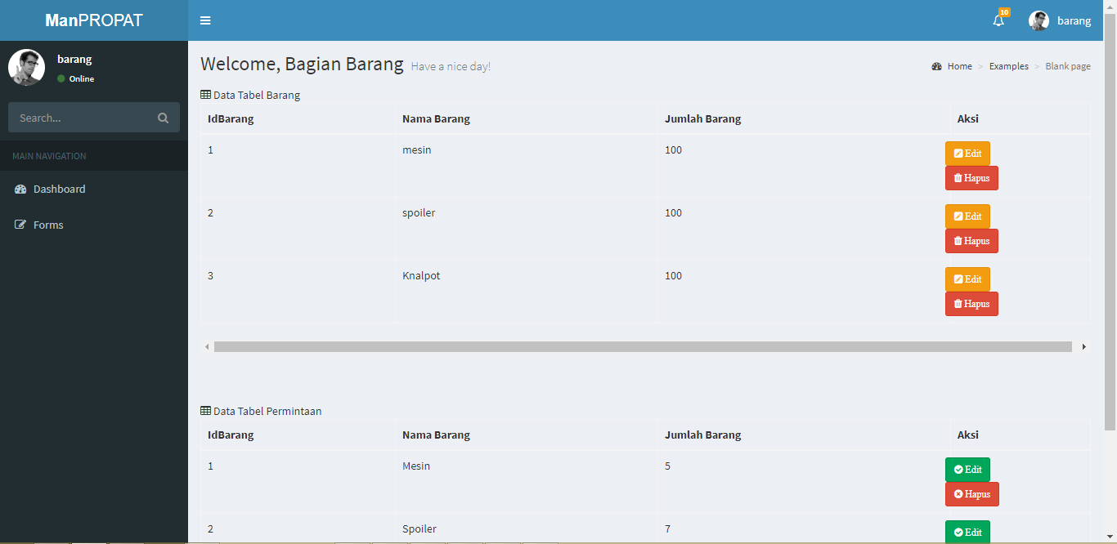

Bagian Barang dapat melihat data stok barang yang ada sekarang dan permintaan barang dari bagian perakitan.

* Dashboard Bagian Perakitan

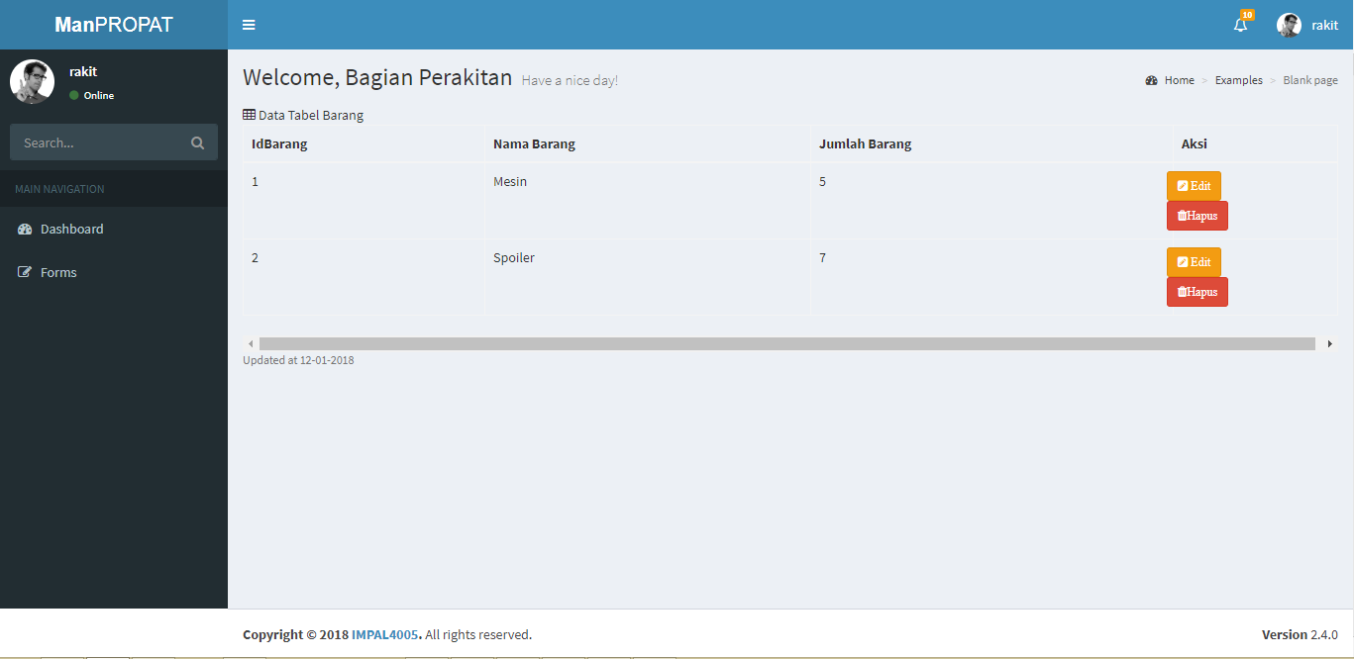

Bagian Perakitan dapat melihat data permintaan barang yang diajukan kepada bagian barang.

Didalam tiap dashboard ada menu – menu icon yang mempunyai kegunaan masing – masing yaitu :

1. **Menu Edit**



Yaitu untuk mengubah kebenaran data yang ada.

1. **Menu Delete**



Yaitu untuk menghapus data keseluruhan yang ada.

1. **Menu Accept**



Yaitu untuk menerima permintaan barang dari bagian perakitan.

1. **Menu Reject**



Yaitu untuk menolak permintaan barang dari bagian perakitan.

* + 1. **Forms**

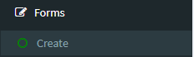

Untuk tiap role terdapat forms, yang mana forms ini untuk membuat sebuah data baru, untuk bagian perakitan forms digunakan untuk menginputkan sebuah data permintaan yang baru, sedangkan untuk bagian barang untuk menginputkan data barang yang baru, sedangkan untuk manajer berguna untuk menginputkan data pegawai baru sebagaimana tertera pada *register*. Setelah menekan tombol form untuk bagian perakitan dan barang akan dibawa pada sebuah form yang berguna untuk lembar pengisian data yang baru, cukup diisi sesuai data dan tekan daftar barang, maka data akan berhasil ditambahkan.

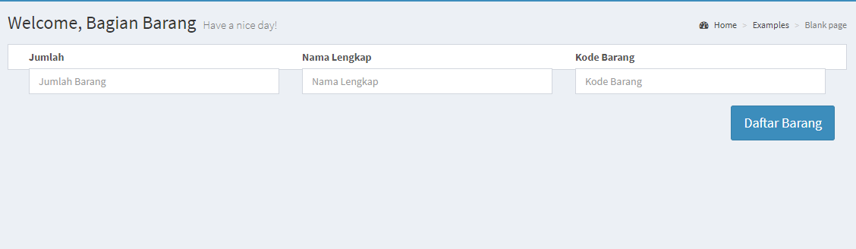

MANPROPAT

Manajemen Perusahaan Roda Empat

DOKUMEN USER MANUAL

APLIKASI WEB MANPROPAT

Pengelolaan Data Yang Ada Pada Perusahaan